ÁREA: MATEMATICAS |  |  | DOCENTE:
ASIGNATURA: MATEMÁTICAS, GEOMETRÍA Y ESTADISTICA |  |  | ESTUDIANTE:
GRADO: CICLO III | MÓDULO: 2 | ANEXO: 6 | TIEMPO: | FECHA: ____/ ____ / ____

- Represente cada situación en la recta numérica y responda.
a. Un tiburón que nadaba a 8 m bajo el nivel del mar ha subido 3 m ¿A qué nivel del mar se encuentra el tiburón ahora?

b. Un cardumen que está a 7 m bajo el nivel del mar, primero baja 4 m y luego baja 3 m ¿A qué nivel del mar se encuentra ahora?

c. Un buzo que está a 10 m bajo el nivel del mar, primero baja 5 m y luego sube 4 m. ¿A qué nivel del mar se encuentra ahora?

- Efectúe las adiciones.

a. 30+24 b. 75+(-15) c. (-84)+40 d. (-18)+(-22)
e. (+4) + (–5) + (–7) + (+10) f. (–3) + (–8) + (+7) g. (+9) + (–3) + (–10) + (+6)

- Solucione cada situación

a. A las 8:00 a.m., un termómetro marcaba -3°C. Cuatro horas después la temperatura subió 5°C, y siete horas después bajó 8°C ¿Qué temperatura marcaba el termómetro a las 7 p.m.?

b. Cristina vive en el tercer piso. Baja en ascensor cuatro pisos para ir al sótano y luego sube cinco pisos para visitar a su amiga. ¿En qué piso vive su amiga?

c. En la primera etapa un buzo desciende 30 m bajo el nivel del mar y en la segunda 45 m ¿A cuántos metros bajo el nivel del mar se encuentra al finalizar la segunda etapa?

- Complete la pirámide.

a + b
a | b

 |  |  |  |  | -6
 |  |  |  |  |  | 5
 |  | -7 |  |  |  |  | 9 |  |  | -8
 |  |  | -12 |  |  |  |  |  | 1
 |  | 2 |  |  | -14 |  | 22 |  |  |  |  |  | 12

8 | 0 | -4 | 5 | 3 | -11 | -9 | 1 | 6 | -21

- Complete:

Debe llegar a | Esta en
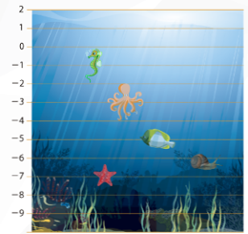

-1

El caballo de mar 0 - =

El pez -7 - =

El pulpo -4 - =

El caracol 1 - =

La estrella de mar -3 - =

Figura 13

- Resuelva las siguientes sustracciones de enteros utilizando la recta numérica. Reescriba primero la sustracción como una adición.

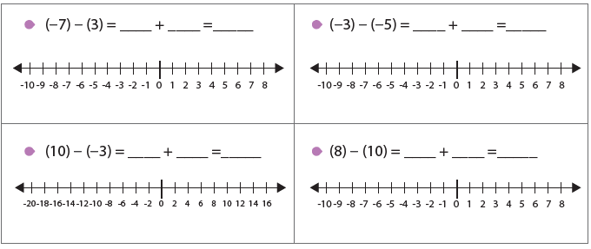
Tabla 6

- Efectuemos las sustracciones
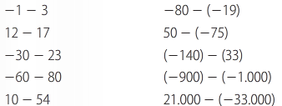

- Resuelva las siguientes restas:

(15) – (–15) - (28) – (7) – (–11) – (1) – (12)

(–39) – (5) – (–21) – (–9)

- Solucione cada situación:
a. Una depresión profunda del océano está a 10 982 m bajo el nivel del mar y una montaña a 7580m sobre el nivel del mar. ¿Cuál es la distancia entre los extremos, suponiendo que una está debajo de la otra?

b. Pitágoras nació el año 580 a. C. y murió a la edad de 79 años. ¿En qué año murió?

c. El Coloso de Rodas se terminó de esculpir en el año 280 a.C. Un terremoto lo destruyó 56 años después. El templo de Diana en Éfeso fue construido el año 350 a.C. y los godos lo destruyeron en el año 262 a.C. ¿Cuánto tiempo más duró el templo de Diana?

d. El filósofo griego Aristóteles nació en el año 384 a.C. y murió en el año 322 a.C. ¿Cuántos años vivió Aristóteles?

- Realice las siguientes operaciones combinadas:

